1. **Tecvidin tanımını yapınız ?**
2. **Med harfi ne demektir ?**
3. **Sebebi med ne demektir yazınız ?**
4. **Med sebeplerini yazınız ?**
5. **Sükun ne demektir yazınız ?**
6. **Med çeşitlerini yazınız ?**
7. **Medd-i Tabii ne kadar uzatılır?**
8. **Medd-i Muttasıl ne demek bir örnekle açıklayınız ?**
9. **Medd-i Muttasıl daki hemze genellikle nasıl yazılır yazınız ?**
10. **Medd-i Munfasıl ne demektir bir örnekle açıklayınız ?**
11. **Medd-i arız ne kadar uzatılır ve hükmü nedir yazınız ?**
12. **Medd-i lazım ne demektir bir örnekle açıklayınız ?**
13. **Sükunu lazım ne demektir yazınız ?**
14. **Medd-i lin ne kadar uzatılır yazınız ?**
15. **Lin harflerini yazınız ?**
16.  **Altı çizili kelimede hangi tecvit kuralı vardır yazınız ?**
17. ** Altı çizili kelimede hangi tecvit kuralı vardır yazınız ?**
18. ** Altı çizili kelimedeki tecvitlerin isimlerini yazınız**
19. ** Altı çizili kelimedeki tecvitlerin isimlerini yazınız**
20. ** Altı çizili kelimedeki tecvitlerin isimlerini yazınız**
21. ** Altı çizili kelimede durduğumuz zaman hangi tecvit kuralı vardır yazınız**

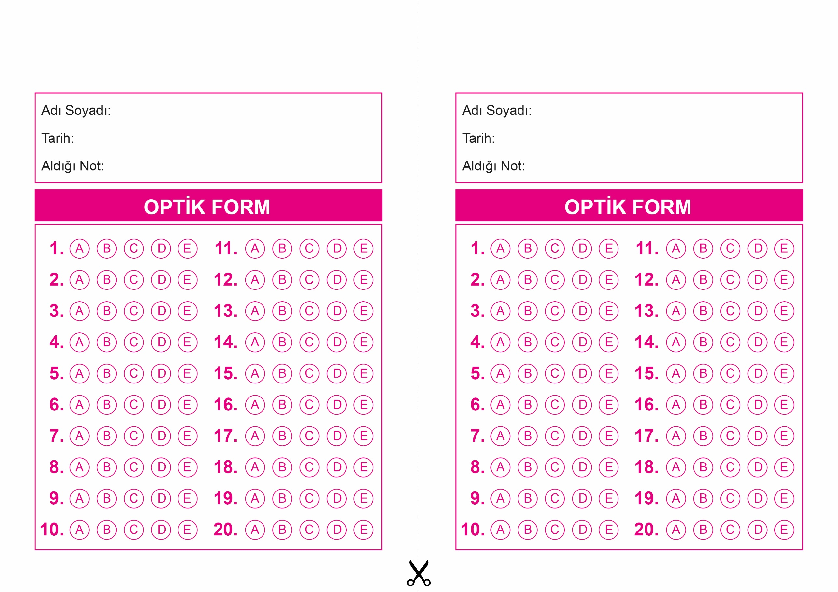

OPTİK FORMU FOTOKOPİ İLE (A4 KAĞIDI) ÇOĞALTTIKTAN SONRA BURADAN KESEBİLİRSİNİZ.

KUR’AN-I KERİM

9. Sınıf 2.Dönem 2. Yazılı / Test Sınavı-1

KUR’AN-I KERİM

9. Sınıf 2.Dönem 2. Yazılı / Test Sınavı-1



**9. SINIF SINAV VE CEVAP ANAHTARI İÇİN TIKLAYINIZ.**

